新龙湖大二班今日动态
2025年4月10日
出勤：今天来园人数31人
一、晨间来园：
今天是孩子们开学的第一天，小朋友们入园后主动和老师、小朋友们打招呼说早上好，区域根据自己的需求进行游戏，很棒哦。
- 集体活动
半日活动：包馄饨
馄饨是常州比较独特的一种美食。馄饨馅料丰富，味道鲜美。常州地区的馄饨采用独特的梯形皮子，制作出两头尖尖的外形。本次活动引导幼儿观察馄饨的外形，并尝试包馄饨，提高幼儿的动手能力，感受劳动的乐趣。
大班幼儿之前在幼儿园和在家里，已经有了美食制作的经验，对美食制作非常感兴趣。在美食制作过程中，幼儿能大胆动手尝试、操作，按照自己的计划制作美食，提高动手能力、合作能力，树立热爱劳动的思想。但幼儿对于美食制作前的分工合作和计划，需要在老师的引导下进行，独立自主能力较弱。王翊行、冯皓辰、张佳妮、张琳晞、李雨萱、臧宇朋、栾晞纯、邹羽晗、朱诗涵、万晞文、冯钰源、于锦楠、张轩睿、李一阳、金芳伊、孙贝牙、张睿宸、郁明泽、袁明楷、赵天羽、黄钰洁、蔡晗熙、韩文雅、陈悦、朱明曦、高茗昀、王思宸、陈宇航、祝沈其、李沐荞、钱欣悦、孙艺菲、李金瑶都能够在集体中说一说去小学后可能的任务以及自己的做法，有的小朋友还能够提出高效利用时间，很不错哦。

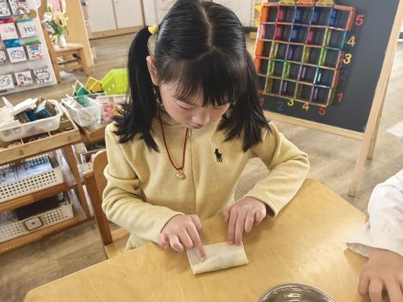 | 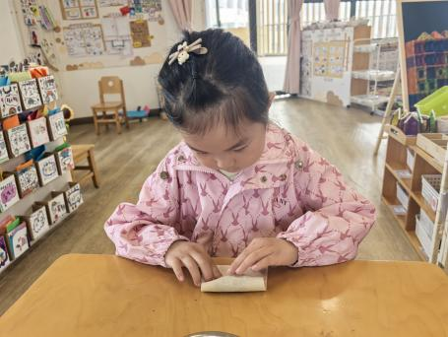 | 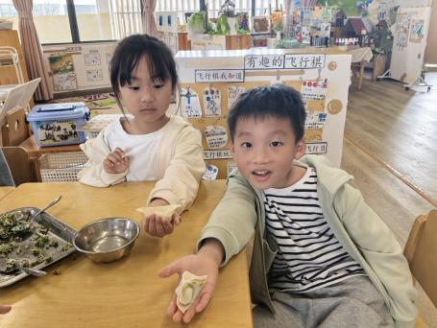
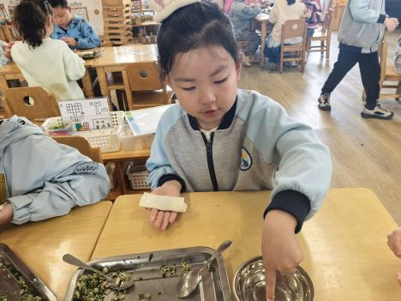 | 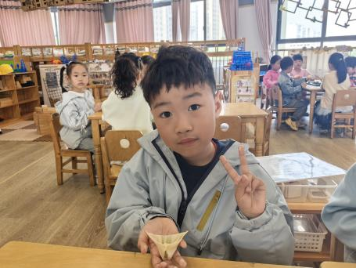 | 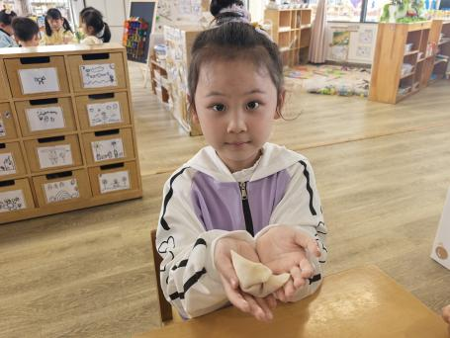

四、生活活动：
今天的早点：牛奶、饼干、芝士棒
今天的午餐：虾仁莴苣木耳、蘑菇白菜炒肉丝、米饭、番茄土豆汤
今天的水果：蓝莓、香蕉
今天的点心：馄饨
小朋友们整体的午睡情况都很好，早早的就进入梦乡啦！孩子们吃饭的状况比以前有进步，饭菜孩子们都很喜欢吃，全部吃光哦！

- 温馨提示：
1.请各位家长注意来园、返园的路上安全哦，来离园接送请按照门口的秩序排队哦。
2.早晨入园时间是8点，家长们不要过早送孩子在门口等待哦。

